Краснодарский край
муниципальное общеобразовательное учреждение
средняя общеобразовательная школа №14
им.генерала М.П.Бабича
муниципального образования Кореновский район

Тема работы: Выращивание Катальпы Бигнониевидной
на пришкольном участке.
Работу выполнила
Красовская Яна Александровна
ученица 6 класса
МОБУ СОШ № 14
ст. Журавской
МО Кореновского района

Научный руководитель:
Барановская Елена Анатольевна
учитель химии и биологии
МОБУ СОШ № 14

2023 г.

Выращивание Катальпы Бигнониевидной на пришкольном участке
Красовская Яна Александровна
353180, Россия, Краснодарский край, Кореновский район
МОБУ СОШ № 14, 6 класс.
Аннотация.
Моя научно- исследовательская работа называется «Выращивание Катальпы Бигнониевидной на пришкольном участке» и полностью посвящена способам выращивания декоративного дерева Катальпа.
В главной части работы я провела ряд опытов по определению кислотности почв пришкольного участка и выявления оптимальных условий для выращивания Катальпы и разработала технологию выращивания из семян в кратчайшие сроки. А так же доказала, что катальпу можно выращивать в домашних условиях и у нас на Кубани.
В заключении я отметила практическую значимость результата моей работы, он может быть полезен всем, кто заинтересован в озеленении своих дворовых участков, парков и скверов.
Объект исследования: Катальпа Бигнониевидная.
Цель исследования: вырастить на пришкольном участке южное декоративное дерево Катальпу.
Задачи исследования:
Изучить литературу по технологии выращивания растений из семян.
Провести анализы почв.
Изучить морфологический и физиологический критерий Катальпы.
Вырастить растение из семян.
.
Методы исследования:
изучение литературы. метод эксперимента и наблюдения, аналитическая
деятельность.
Анализируя значимость катальпы, ,я советую попробовать вырастить эту красоту своими руками!!!

Содержание
1.Введение -----------------------------------------------------------------------------3
2. Катальпа -декоративное дерево----------------------------------------------4
2.1. Морфологический критерий ------------------------------------------------5
2.2. Физиологический критерий--------------------------------------------------6
2.3. Определение кислотного показателя почвы пришкольного участка……………………………………………………………………………………………….…7
2.4Выращивание катальпы из семян…………………………………………………-8
2.5.Закладка опытов выращивания катальпы отводками и
Черенками------------------------------------------------------------------------------10
3.Заключение.Нам осталось перезимовать!---------------------------------11
4.Приложения…………………………………………………………………………………… 12
1 Легенды о катальпе------------------------------------------------------------- 12
2.Фотоиллюстрации «Выращивание катальпы на пришкольном
участке»---------------------------------------------------------------------------------13
3.Практическое применение.-----------------------------------------------------20
5.Литература………………………………………………………………………………………22

Выращивание Катальпы Бигнониевидной на пришкольном участке
Красовская Яна Александровна
353180, Россия, Краснодарский край, Кореновский район
МОБУ СОШ № 14, 6 класс.
Введение.
Я, Блоха Инна , ученица 7класса МОБУ СОШ № 14, очень люблю природу и поэтому стала одной из учеников «Агрокласса».Во время экскурсии в нашем школьном парке (Приложение 2) , мне очень понравилось декоративное дерево катальпа, и мне захотелось облагородить школьный участок такими деревьями! Ознакомившись с научной литературой я узнала, что Катальпа очень привередливое дерево, но вырастить его все же можно тремя способами :семенами, отводками и черенками. Так как за окном был август , а семена катальпы созревают в это время, я решила попробовать вырастить Катальпу семенами.
Тема моей работы : « Выращивание Катальпы на пришкольном участке ».
Актуальность темы: В моей работе прослеживается целенаправленное сочетание науки с практикой, изучение тонкостей профессий ландшафтного дизайнера ,агронома ,селекционера. Я очень люблю свою малую Родину-школу! Я очень люблю природу. Я буду первой, кто своим трудом облагородит школьный двор!
Объект исследования: Катальпа Бигнониевидная.
Цель исследования:
Изучить способы размножения катальпы и применить в практике на пришкольном участке.

3
Выращивание Катальпы Бигнониевидной на пришкольном участке
Красовская Яна Александровна
353180, Россия, Краснодарский край, Кореновский район
МОБУ СОШ № 14, 6 класс.
.

Катальпа- декоративное дерево.

Катальпа – необычайно красивое декоративное дерево, которое появилось в России еще в 19 веке (Приложение1). Со временем это растение родом из южных регионов приспособилось к климатическим зонам с холодными зимами. Сегодня его можно встретить в парках и на приусадебных участках средней полосы нашей страны, где смотрится оно весьма экзотично. Ценится катальпа за свою красоту и высокие декоративные качества, но особенно она привлекательна в период цветения, необычайно красиво цветут и обладают хорошим ароматом и являются медоносами!

4

Выращивание Катальпы Бигнониевидной на пришкольном участке
Красовская Яна Александровна
353180, Россия, Краснодарский край, Кореновский район
МОБУ СОШ № 14, 6 класс.
2.1. Морфологический критерий .
Изучив дополнительную литературу, я узнала ,что на территории России хорошо приживаются несколько разновидностей катальпы:
Яйцевидная – с коротким сроком вегетации, встречается в виде кустарниковой формы в несколько стволов.
Великолепная – быстрорастущее дерево, достигает до 10 м в высоту, с крупными листьями и широкой кроной.
Бигнониевидная – с раскидистыми ветвями и округлой кроной, цветет продолжительно – около 1,5 месяцев.
По морфологическому критерию я определила, что в школьном парке произрастает Катальпа Бигноевидная (Приложение 2):
Высота 8 метров.
Густая шаровидная крона, круглые сердцевидные листья-30-40 см. с сетчатым жилкованием, черешковые, длинные (5-10 см) черешки.
Цветы до 2,5 см. собраны в соцветия метелки длиной 10-15 см, из бело-кремовых цветов с оранжевыми прожилками. Цветы двуполые с раздельной чашечкой и двураздельным венчиком. завязь с множеством семяпочек, пестик один, тычинок много.
Плоды длиной до 50 см в виде узкой коробочки с летучими семенами, внешне напоминают стручки или сосульки.
Корневая система стержневая.

5
Выращивание Катальпы Бигнониевидной на пришкольном участке
Красовская Яна Александровна
353180, Россия, Краснодарский край, Кореновский район
МОБУ СОШ № 14, 6 класс.
2.2. Физиологический критерий
Листья катальпы распускаются поздно, иногда до середины мая деревья стоят голыми. И создается впечатление, что они погибли. Особенно красиво растение цветет, обильно покрываясь белыми, розовыми или желтыми цветами (Приложение2)Растение любит солнце и влагу. К почвам мало привередливо. Но предпочитает слабокислые почвы, богатые органикой. Успешно размножается семенами, черенками и почками с черенками.

Где произрастают | почвы | вегетация |  | цветение |  | Образование плодов
 |  | Появление почек | Появление листьев | Появление бутонов | Продолжи-  тельность цветения | Появле-  ние плодов | Созрева-ние плодов
Луг, лесная опушка | Слабо  кислые | 4 мая | 15 мая | 7 июня | 2агуста | 3 августа | 25 августа

6

Выращивание Катальпы Бигнониевидной на пришкольном участке
Красовская Яна Александровна
353180, Россия, Краснодарский край, Кореновский район
МОБУ СОШ № 14, 6 класс.

2.3.Определение кислотного показателя почвы пришкольного участка.
Так как катальпы предпочитают слабокислые почвы, мне необходимо было определить кислотный показатель почвы пришкольного участка. С этой целью я взяла пробы с 3 разных мест пришкольного участка.
Растворила почвы в дистиллированной воде и при помощи универсальной индикаторной бумаги определила кислотность почв .Рн равно 6,что соответствует норме следовательно на нашем пришкольном участке смело можно выращивать катальпу!

№ пробы | реактивы | Лабораторное оборудование | Среда почв.
1 проба | Универсальный индикатор | Химический стакан. Стеклянная палочка. Воронка. Фильтр. | Рн=7
2 проба | лакмус |  | Рн=6
3 проба | Универсальный индикатор |  | Рн=6

Далее взвесила пробу почв, она составляет 65 г, прокалила .взвесила, Облила спиртом, подожгла почву, взвесила .я выяснила . что на 65 г. почвы пришлось 15 г воды и 20 г. органики, что составляет 20 процентов. следовательно органики в виде перегноя можно внести.

7

Выращивание Катальпы Бигнониевидной на пришкольном участке
Красовская Яна Александровна
353180, Россия, Краснодарский край, Кореновский район
МОБУ СОШ № 14, 6 класс.
2.4Выращивание катальпы из семян
Для выращивания катальпы из семян, я выполнила следующее:
1. Собрала семена в конце августа из созревших плодов( Приложения 2).
2. Замочила их на сутки в слабом растворе марганцовки для антисептики семян и стимуляции их роста, 3 минуты подержала в уксусной кислоте, для разрушения ферментов временной диапаузы
3.Перенесла их в горшок с землей, богатый органикой, на глубину 1,5 см.Укрыла пленкой для лучшего согревания и наименьшей потери влаги.Так как семена очень малы, следовательно запас питательных семян очень мал, поэтому для быстрого прорастания семян почву подогревала искусственным освещением.С появлением всходов пленочное укрытие убирала.
4. Провела пикировку их по мере роста
6. Высадила саженцы в яму глубиной около 0,7-1,2 м. с посадочным субстратом 2:2:1:3 речной песок, листовая земля, торф, перегной. Дополнительно добавила в подготовленную яму древесную золу и фосфоритную муку. Поместила саженец в полученную смесь, закопала, хорошо полила и замульчировала поверхность торфом. Корневая шейка дерева должна находиться вровень с землей. Поэтому, высаживая растение, нужно учитывать дальнейшее оседание и уплотнение грунта.
.Рекомендуется поливать катальпу каждую неделю по 2 ведра на растение. Если летом нет особой жары, полив можно сократить до 2-3-х раз в месяц. Кроме того, несколько раз за сезон потребуется сделать рыхление почвы в приствольном круге с удалением сорняков. Растение благодарно реагирует на внесение органики и минеральных удобрений. Хорошего результата можно добиться подкормками 2-3 раза за сезон навозной жижей. Перед тем как подкормить дерево, необходимо обильно полить его. Одну из подкормок органикой можно заменить универсальным удобрением. Рекомендуется поливать катальпу каждую неделю по 2 ведра на растение. Если летом нет особой жары, полив можно сократить до 2-3-х раз в месяц. Кроме того, несколько раз за сезон потребуется сделать рыхление почвы в приствольном круге с удалением сорняков. Растение благодарно реагирует на внесение органики и минеральных удобрений. Хорошего результата можно добиться подкормками 2-3 раза за сезон навозной жижей. Перед тем как подкормить дерево, необходимо обильно полить его. Одну из подкормок органикой можно заменить универсальным удобрением.

8
Результаты прорастания семян :

1 ряд- семена просто замачивали теплой водой(проросло 5 семян)
2 ряд- семена выдерживали в растворе марганцовки(проросло 7 семян)
3 ряд- семена сначала обработали уксусной кислотой, а затем выдержали в растворе марганца и только потом замочили теплой водой.(проросло сначала 9, а через сутки их было12)

Посев семян | всхожесть | 1 лист | 2 листа | пикировка | Высадка в грунт
26 августа | 7 сентября | 13 сентября | 20 сентября | 28 сентября | 10 октября

Чтобы рассада не замерзла ее необходимо укрыть пластиковыми бутылками или бумагой.
Первые 3 года она боится холодов .Цвести начнет на 5 год.

9
Выращивание Катальпы Бигнониевидной на пришкольном участке
Красовская Яна Александровна
353180, Россия, Краснодарский край, Кореновский район
МОБУ СОШ № 14, 6 класс.

2.5.Закладка опытов выращивания катальпы отводками и черенками.
Для размножения черенками 26 августа я нарезала 5 черенков размером около 10 см и высадила в субстрат, состоящий из торфа и речного песка. Чтобы приживаемость была выше, применяют стимуляторы роста .Этот опыт я только заложила, результаты его буду оценивать весной.(Приложение2)

10
Выращивание Катальпы Бигнониевидной на пришкольном участке
Красовская Яна Александровна
353180, Россия, Краснодарский край, Кореновский район
МОБУ СОШ № 14, 6 класс.

3.Заключение.
В результате своего опыта я освоила 3 профессии: селекционера. Ландшафтного дизайнера и агронома. Своей работой я доказала. Что реликтовое растение можно вырастить своими руками, но до 2 лет, оно сильно боится морозов , ветров и заморозков. Растение довольно устойчиво к заболеваниям и поражению вредителями. Но на него может напасть шпанская мушка, которая способна принести дереву большой вред в виде деформации побегов. Необходимо обработать растение соответствующим садовым инсектицидом. Кроме того, при неправильном уходе за почвой вокруг дерева есть вероятность его поражения грибком вертицилл, что ведет к частичному засыханию и даже к гибели растения.
Растение принесет вам оптимальный заряд положительных эмоций! Дерзайте вместе со мной!

11

Приложение1
Легенды о катальпе
Название «катальпа» происходит от индейского племени catawba. Катальпа была священным деревом этого племени. Согласно преданиям, ароматные белые цветы извещали о рождении девочек в племени, а длинные тонкие плоды, собранные в пучок, символизировали головы мальчиков с косичками. Став мужчинами, они становились защитниками, и тогда сердцевидные крупные листья катальп напоминали сердца погибших воинов. В Китае бытует такая легенда. Когда-то давно враждовали между собой слоны и обезьяны. Когда к обезьянам в плен попадали слоны, те отрывали им уши и развешивали на деревьях. А когда к слонам попадали обезьяны, то они развешивали хвосты обезьян на деревьях. Так и появились катальпы. Действительно, местные жители называют катальпу Фаргеза деревом обезьяньих хвостов, а катальпу яйцевидную — деревом слоновьих ушей. А европейцы шуточно называют катальпу деревом шнурков и макаронным деревом. Наибольшее распространение получила Катальпа Бигнониевидная, или Обыкновенная, Катальпа Великолепная и Катальпа Яйцевидная. Катальпа Бигнониевидная, другое её название — Катальпа Сиренелистная, выходец из юго-запада Северной Америки.

12
Приложение 2
Фотоиллюстрации «Выращивание катальпы на пришкольном участке»
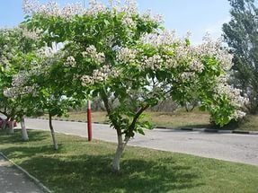

Цветение Катальпы Бигнониевидной в парке станице Журавская.

13
2.2. Физиологический критерий
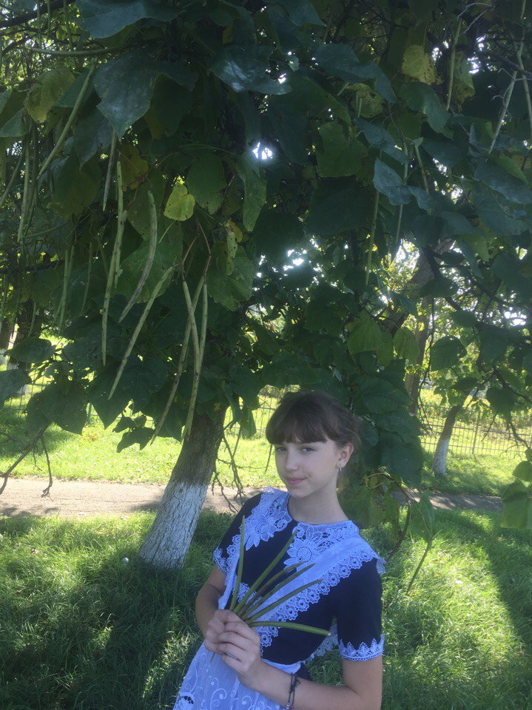
Сбор семян

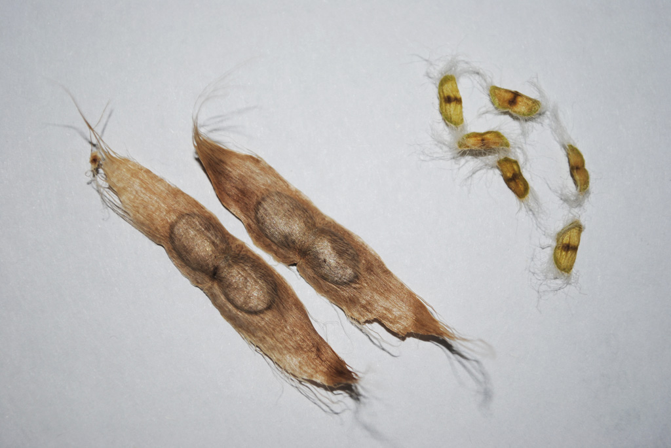

14
2.3.Определение кислотного показателя почвы пришкольного участка.
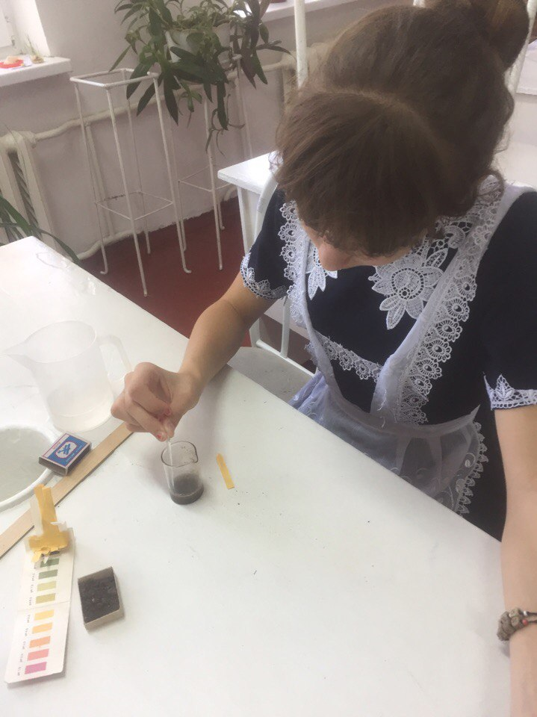
2.4 Обрабатывание семян соляной кислотой и замачивание в перманганате калия.

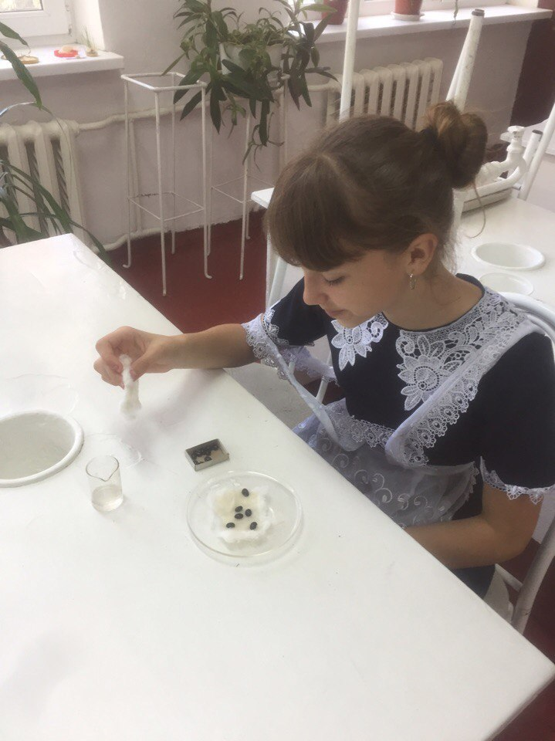

15
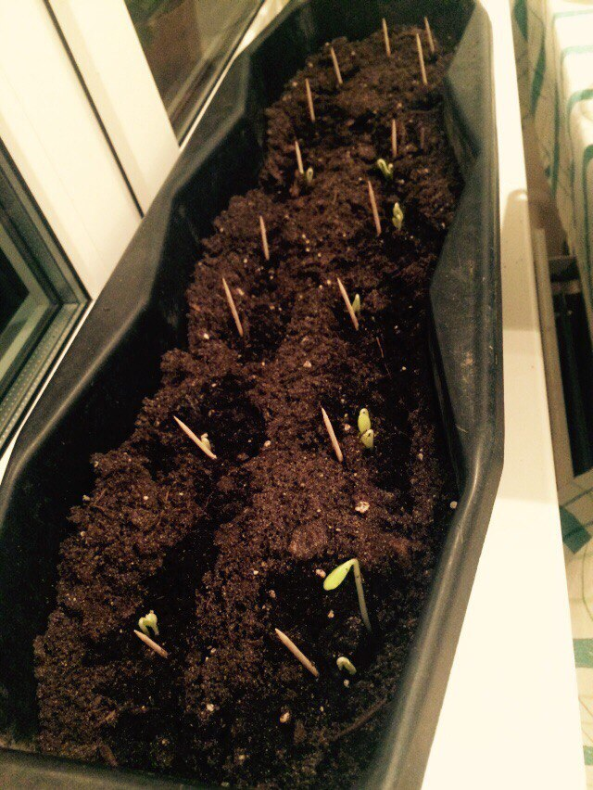

Всходы семян с дополнительным освещением и подогревом.

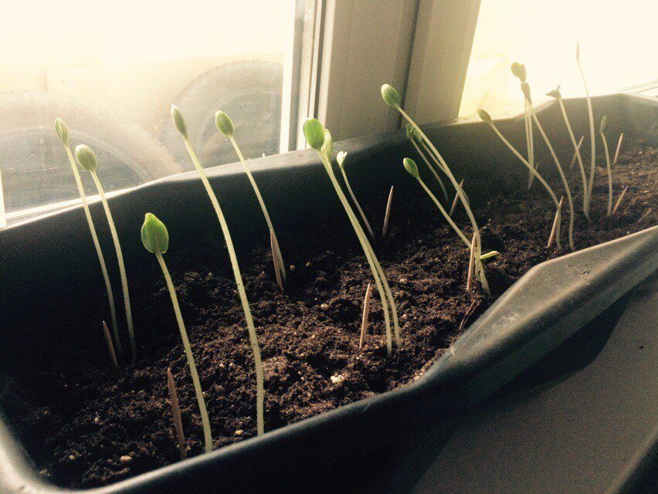

16
Рассматривание корневой системы и пикировка
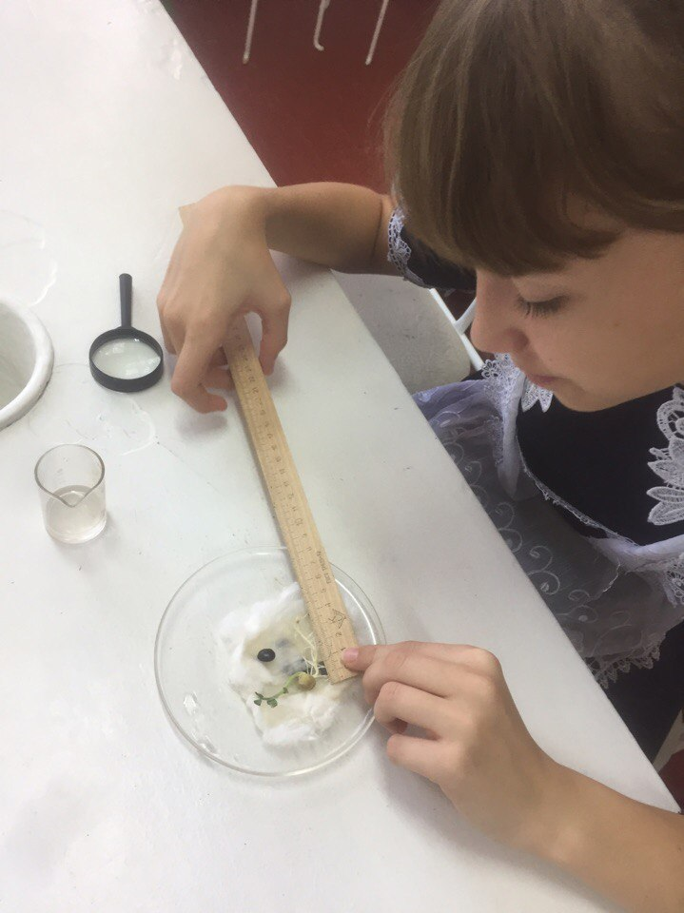
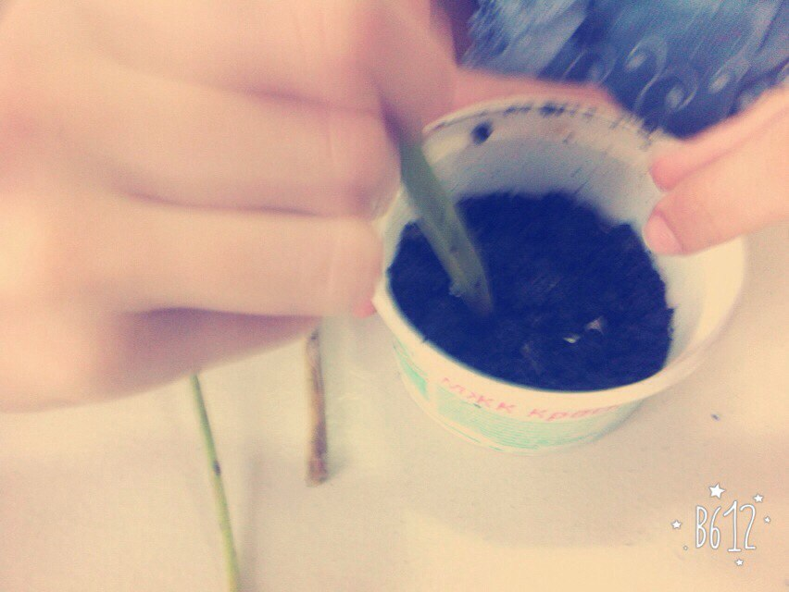

17
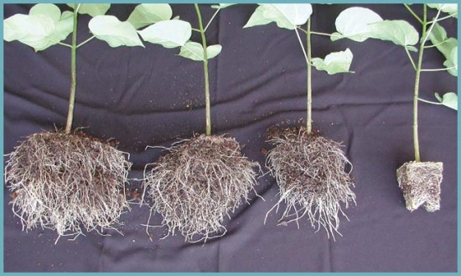

Саженцам 2 месяца

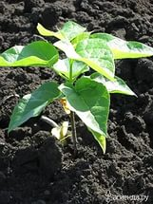

Высадка саженца в грунт.
18

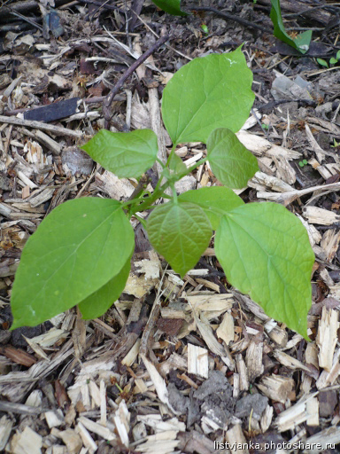

Добавим немного органики!
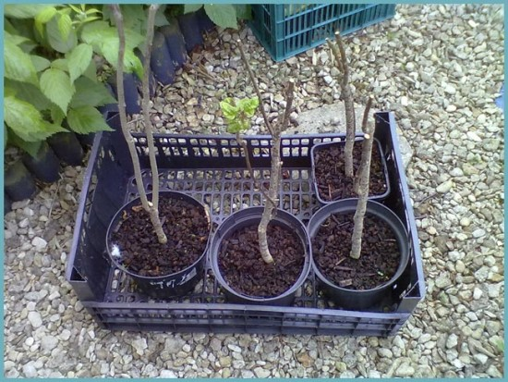

Закладка опыта :размножение черенками.
19
Приложение 3
Применеие катальпы.
Катальпа -это украшение сада!
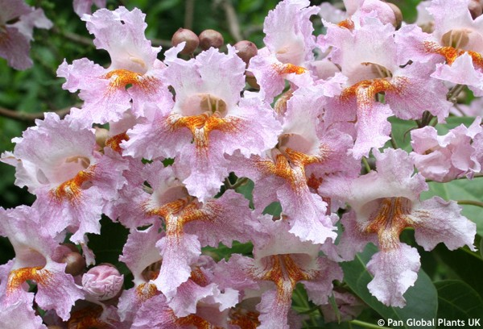
Катальпа Нана

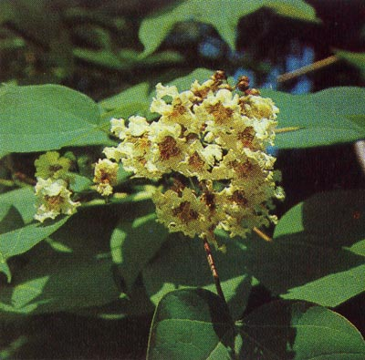

Катальпа Ауреа

20
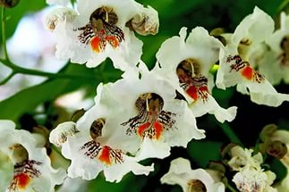
Катальпа Бигнониевидная

Практическое применение катальпы.
Экзотическое растение катальпа украсит собой парк, сад или приусадебный участок, внесет в общую композицию некоторую долю оригинальности и неожиданности. А при правильном уходе деревце долгие годы будет радовать садовода активным ростом и пышным цветением.(Приложение 3) Селекционерами выведено несколько сортов Бигнониевидной катальпы, которые отличаются нарядностью листвы:
Ауреа – с золотисто-желтой листвой в начале вегетации, часто выращивается в виде порослевой культуры;
Нана — с кроной, напоминающей шар, до 2-4 м в диаметре;
Кене – с темно-зеленой серединой и прожилками на желтых листьях;
Пурпуреа – листва красно-коричневатых оттенков в момент распускания.
её кора с давних пор используется для дубления кожи, а древесина, известная под названием «антильский дуб», ценится в строительстве и мебельной промышленности обладают ранозаживляющими и болеутоляющими свойствами, способны оказывать антибактериальное действие.
21
Литература::
1. Стояновский Д.Н. Энциклопедия растений – Д.: Сталкер.2000. – 576 с.
2. Стояновский Д.Н. Катальпа-южное дерево.. – Кишинёв: Университет, 1992.
3. Иванов В.И. Легенды и былины.. – М.: Военное издательство, 1991.
4. Иванов В.И. Лекарственные средства в народной медицине. – М.: Военное издательство, 1992.
5. Йорданов Д., Николов П., Бойчинов А. Фитотерапия. – София: Медицина и физкультура, 1976.
6. Боровских Т.А., Маркачев А.Е., Чернобельская Г.М. Методика ученического эксперимента в учебных проектах. – М.: Чистые пруды, 2009.
7. Горковенко М.Ю. Поурочные разработки по химии. – М.: «Вако», 2006.
8. Алексинский В.Н. Занимательные опыты по химии. – М.: «Просвещение» - АО «Учебная литература», 1995. 16

22

